三、清华的我

* 1. StandOut 分析

发现自己的优势standout2.0

* 1. 测试自己的优势领域，从而结合实际重新认识自己，在MEM团队中发挥自己的优势。
  2. 学习《standout2.0》，并在网上完成测试，形成我的职业倾向以及个人优势趋向测试报告，报告展示的是个人特点所适合从事的各种工作，就是利用这种方式来进一步加深对自己的认知。
  3. 根据步骤回答问题

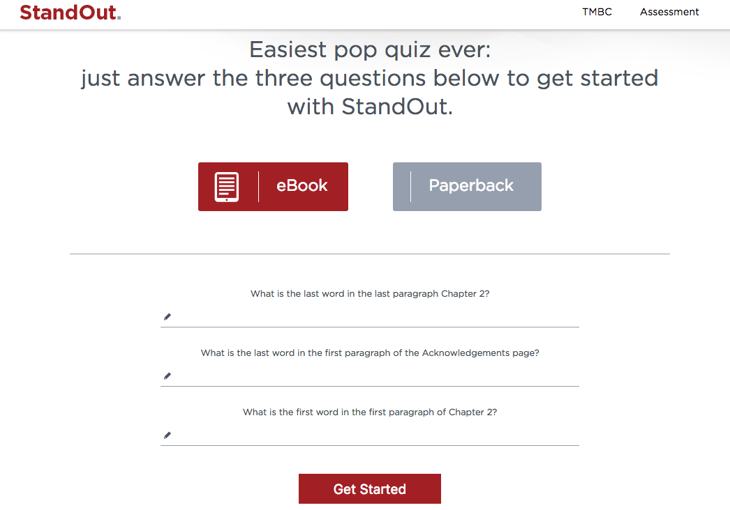

* 1. 得出一份优势测试报告，会按照优势的强度进行排序

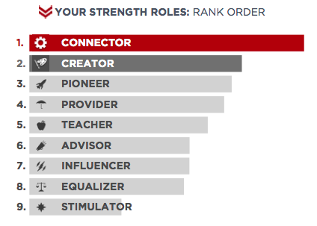 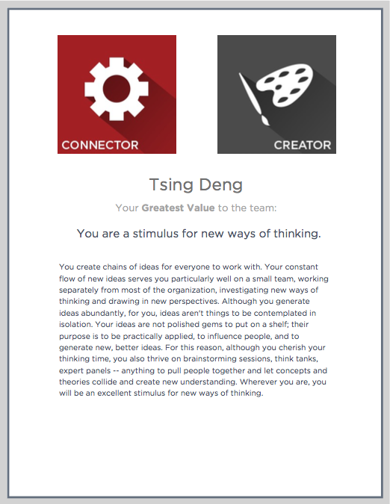

通过优势测试与殷建松老师的讲解，学员对自己的有了更加深刻的认识。

* 1. 个人简历制作

2.1通过简历展现自己的价值

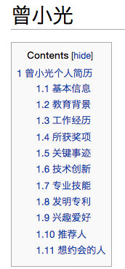 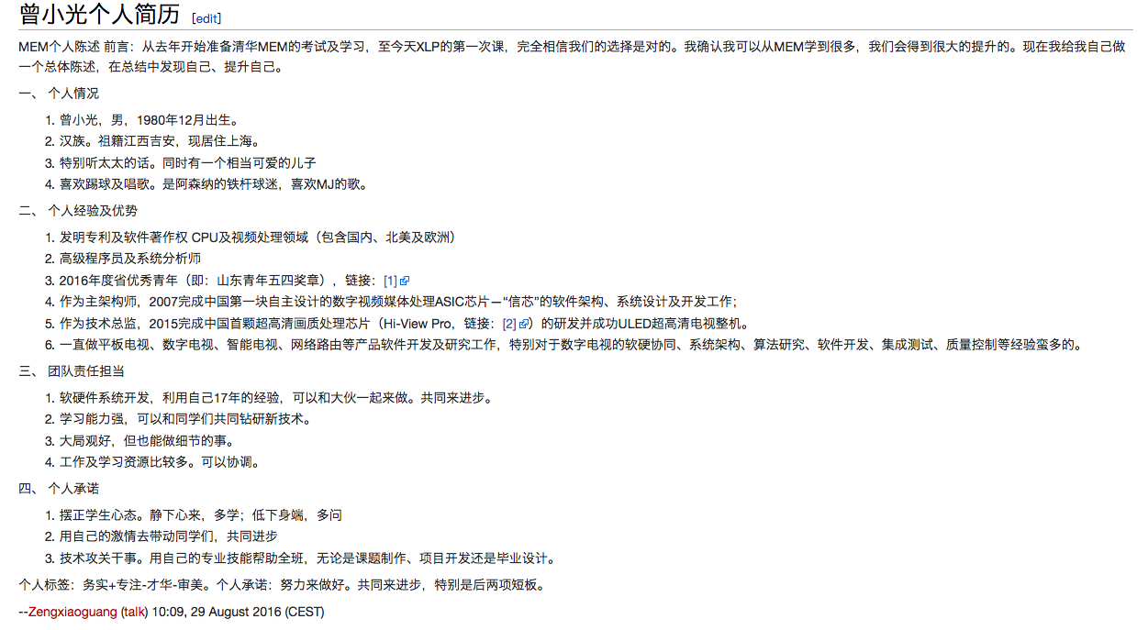

简历需要不断迭代，如左图所示，曾小光同学一直在迭代自己的简历，每天不同时间段都有编辑。通过不断迭代简历，才能展示自己的价值，让别的同学看到。好的简历是自己的敲门砖。

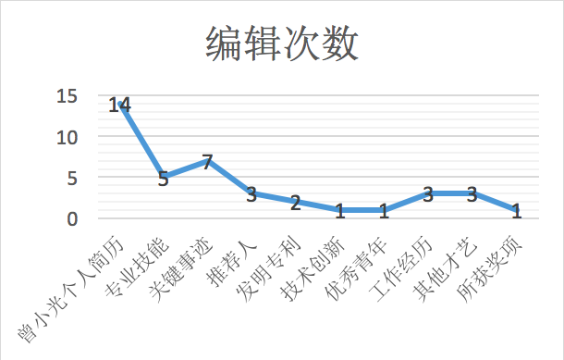

* 1. 交叉思维（重塑思维）

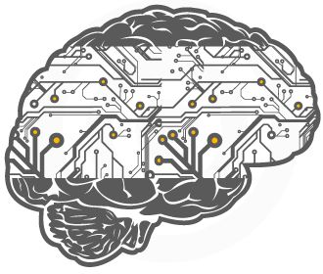

交叉思维是指从一头寻找答案，在一定的点暂时停顿，再从另一头找答案，也在这点上停顿，两头交叉汇合沟通思路，找出正确的答案。

我们MEM学员来自不同的行业，拥有不同的知识背景、认知习惯，往往思考问题容易陷入思维惯性，XLP带给我们的就是打破这种惯性，寻找不同认知的交叉点，重塑思维方式。

3.1计算思维学习

2006年3月，美国卡内基·梅隆大学计算机科学系主任周以真（Jeannette M. Wing）教授在美国计算机权威期刊《Communications of the ACM》定义计算思维（Computational Thinking），是运用计算机科学的基础概念进行问题求解、系统设计、以及人类行为理解等涵盖计算机科学之广度的一系列思维活动。

XLP课程中顾学雍老师将以计算思维冲击我们的思维惯性，为我们打破僵化，寻找交叉点的灵感。

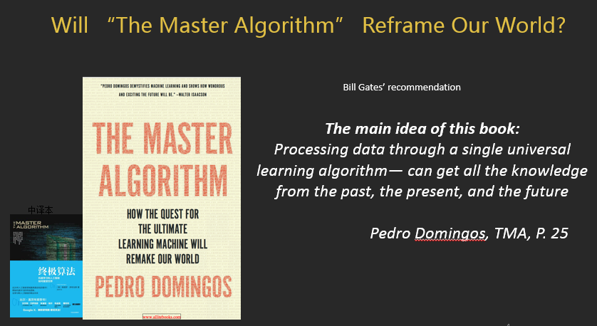

课程学习方式：授课+讨论+答疑

3.2范畴论学习

范畴论产生于 20 世纪 40 年代，其特点是观察各种数学对象的普遍特征和相似性，强调各种数学对象之间的联系，而不是孤立地分开研究。这种反映数学各分支共性的理论，即研究各种数学结构之间联系的一般理论就发展成为范畴论。

顾老师将为MEM学员从范畴论的产生、发展、应用全面介绍。

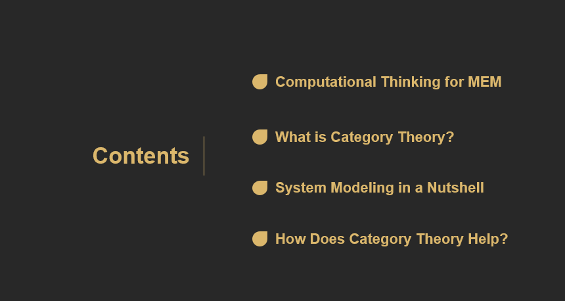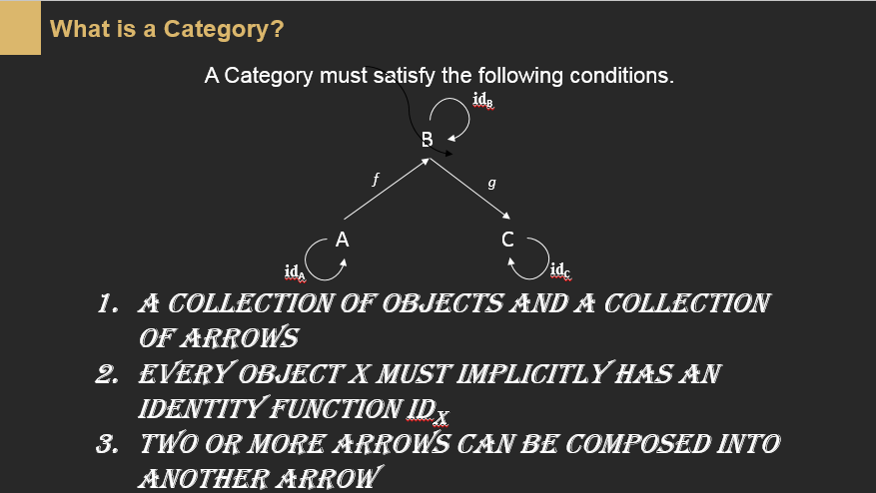

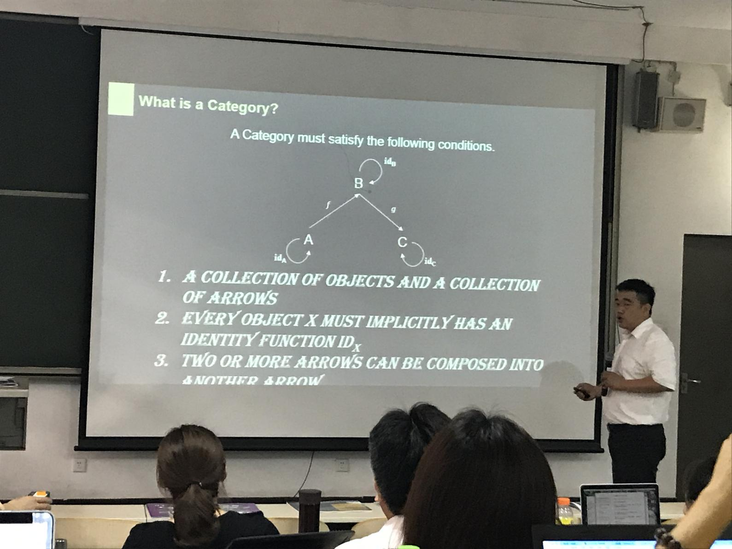

课程学习方式：授课+讨论+答疑

3.3数据工作流认知（wiki、git、teanmbition工具学习）

* Wiki

用来记录个人、小组日常学习成果发布及版本更迭。

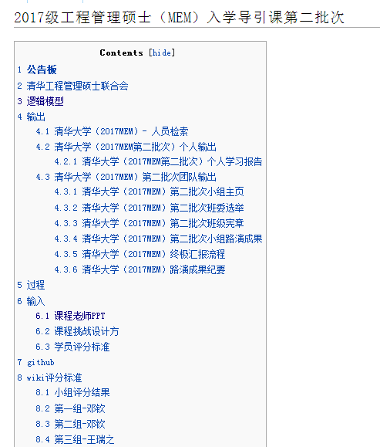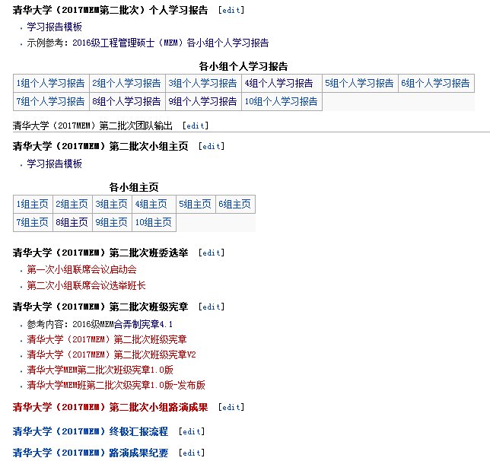

* GitHub

GITHUB用来对输出物进行版本控制。

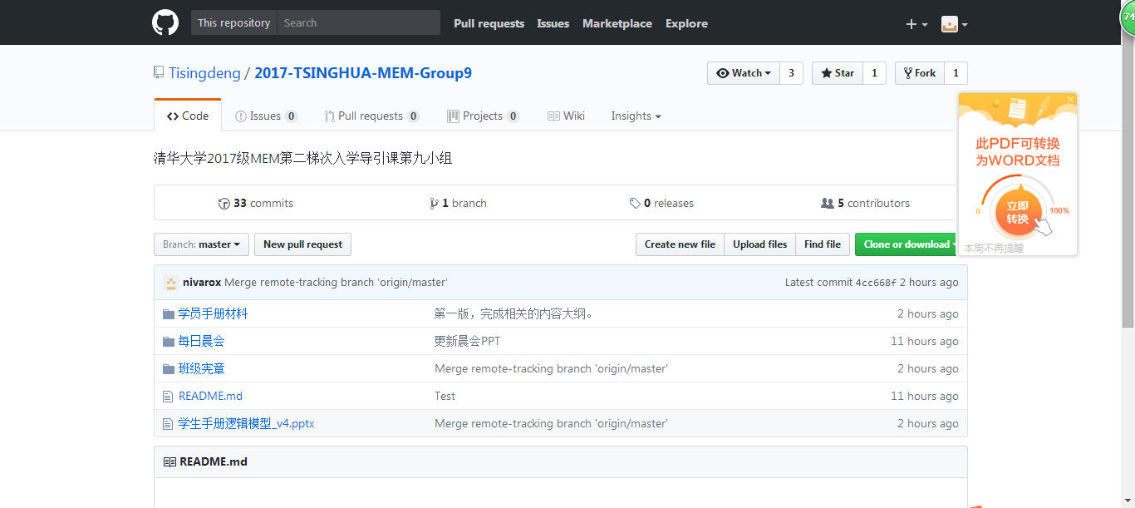

* Teambition

用来小组内部任务发布、分配，实现组内协同合作。

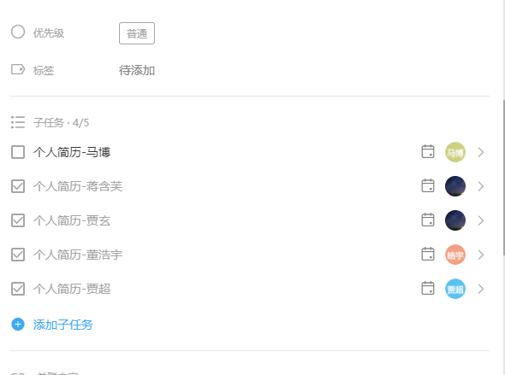

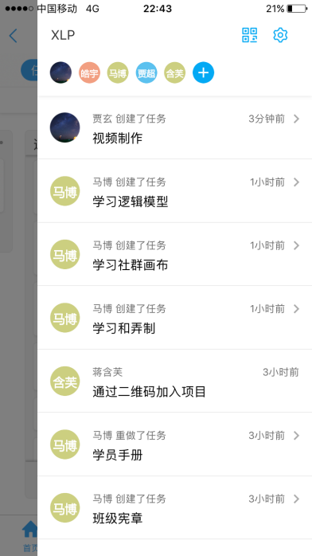

* 1. 团队协作

4.1班级宪章制定

制定班级宪章，该宪章以全体MEM学生的共同目标为基础，制定了相应的规章制度及流程，是MEM班级管理的“宪法”，在MEM班级里拥有最高约束力。全体MEM成员都必须以宪章规定作为根本的活动准则，维护宪章尊严、并且有义务维护宪章的实施。

本梯次同学需要讨论班级宪章和班级的关系。并对上一梯次制定的班级宪章进行审查。

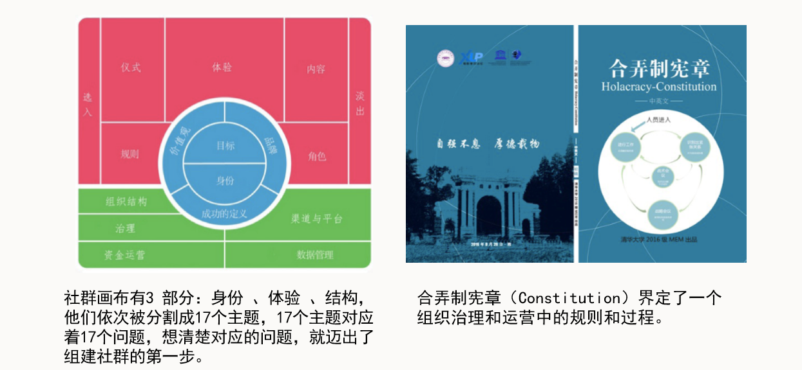

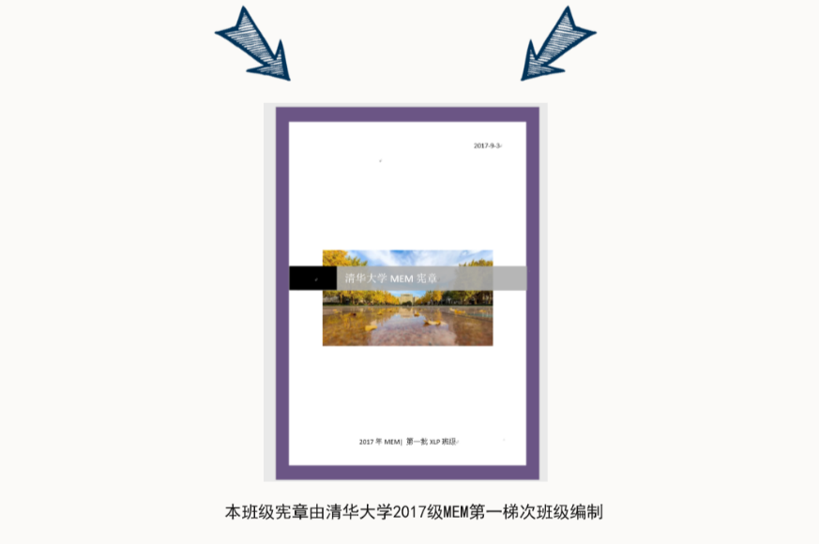

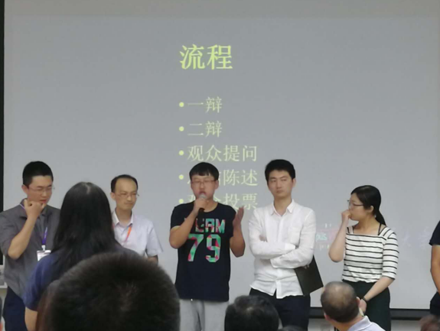

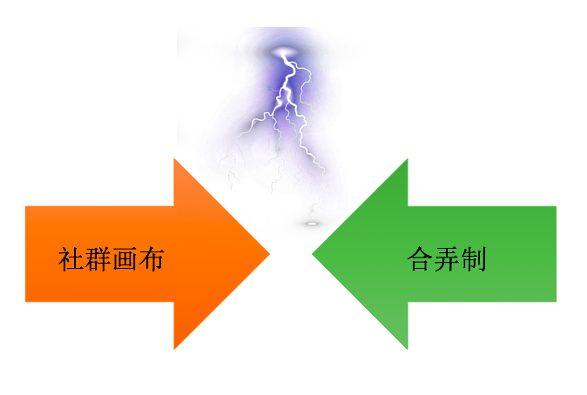

辩论制定宪章的方法论

全班同学随机分为支持社群画布或者合弄制的两方，小组之间先互相进行辩论，最终由支持社群画布和支持合弄制的同学中，分别选拔出三位最佳辩手，组队进行终极辩论。

4.2学员手册制定

学员参考旧版学员手册，制定新版学员手册。

4.3社群画布制定

学员根据社群画布模型，制定MEM社群画布。

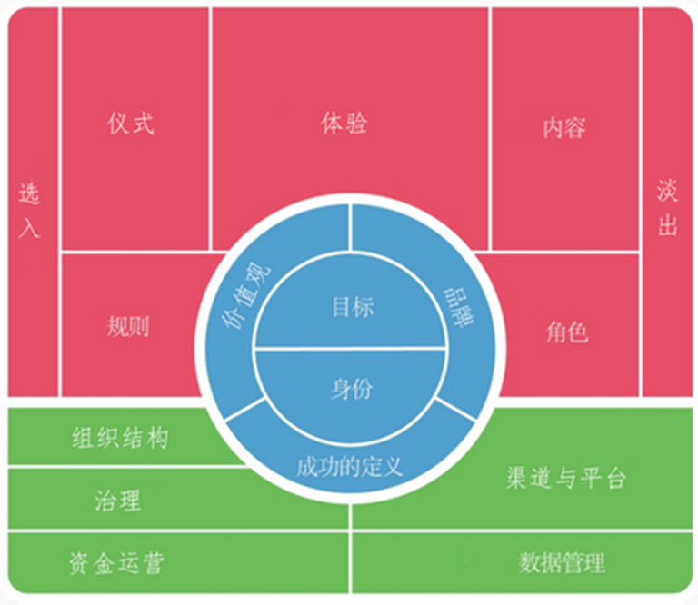

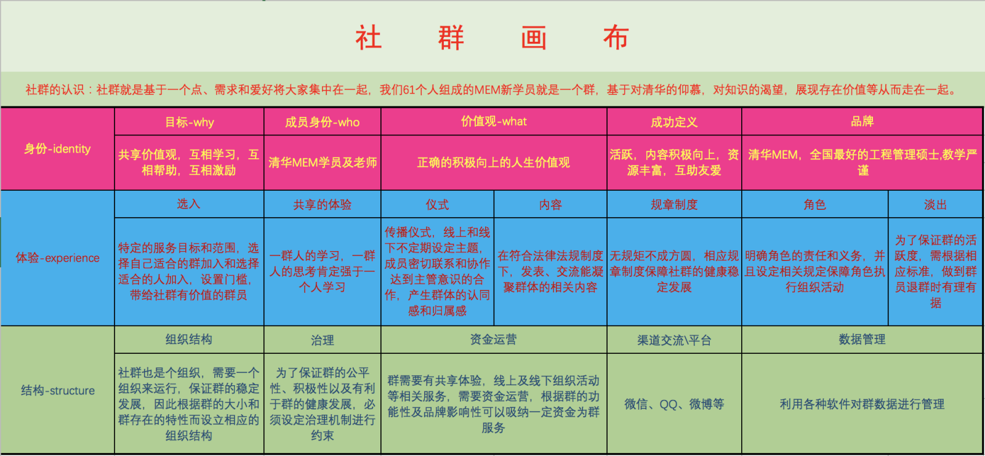

4.4终极汇报

4.4.1终极汇报演出在第四天下午举行

（插入照片）

4.4.2终极汇报演出原则

a.终极汇演组委会应在第三天课程结束前组建完毕

b.终极汇演组委会应至少调动三分之二的同学参与

c.终极汇报演出应提前排练